Münsinger Bergsprint am 15. September 2021

RSC Wolfratshausen lädt zum beliebten Rennrad-Rennen ein

Wolfratshausen, 8. September 2021 – Der RSC Wolfratshausen veranstaltet am Mittwoch, 15. September 2021, um 19:00 Uhr den berühmt-berüchtigten Münsinger Bergsprint. Das offiziell genehmigte Massenstart-Rennen verläuft auf der Münsinger Straße vom Ortsende Wolfratshausen nach Münsing über eine Strecke von 1,66 Kilometern und 109 Höhenmetern. Der Startbereich befindet sich bei Kilometer 0,05 auf der St2371 und das Ziel ist bei Kilometer 2,20 kurz vor der Einmündung zur Bergkramer-Straße. Das Rennrad-Rennen ist als sowohl für Breitensportler als auch für lizenzierte Leistungssportler mit Fokus auf Nachwuchs- und Breitensportförderung ausgerichtet.

Die Startnummernausgabe erfolgt am Veranstaltungstag von 18:00 bis 18:45 Uhr, Start ist um 19:00 Uhr. Es sind maximal 100 Teilnehmende zum Rennen zugelassen. Für Vereinsmitglieder ist die Teilnahme kostenfrei. Für Gäste beträgt die Startgebühr 5 Euro, die im Voraus mindestens 2 Tage vor dem Rennen zu überwiesen sein müssen. Eine Barzahlung oder Nachentrichtung ist nicht möglich.

Zeichen: 1.131

Regeln und Hygienekonzept: https://t1p.de/rsc-bergsprint
Anmeldung: https://www.turbo-sport.eu/muensinger-bergsprint

Keywords: RSC Wolfratshausen, Mountainbike, Radsportclub, Rennrad, Radsport, Wolfratshausen, Isartal, Münsinger Bergsprint, Radrennen

Bilder:

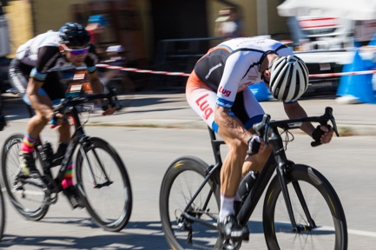 |  | Bild 1: RSC Wolfratshausen lädt zum Münsinger Bergsprint am 15. September 2021 ein  Bildquelle: privat  Download: https://www.ahlendorf-news.com/media/news/images/RSC-WOR-muensinger-bergsprint-1-H.jpg
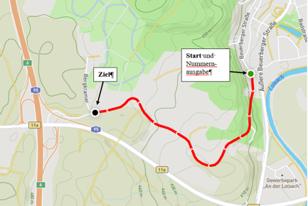 |  | Bild 2: Münsinger Bergsprint des RSC Wolfratshausen ist ein Rennrad-Rennen für alle Leistungsklassen  Bildquelle: privat  Download: https://www.ahlendorf-news.com/media/news/images/RSC-WOR-muensinger-bergsprint-2-H.jpg

Über den RSC Wolfratshausen e. V.
Der Rad-Sport-Club Wolfratshausen wurde 1983 als RSC Isartal Wolfratshausen von 45 Radsport-Enthusiasten gegründet. Von Anfang an standen die Veranstaltung von Radrennen und Tourenaktivitäten mit dem Rennrad (lokal und bis ins europäische Ausland) im Fokus. Im Laufe seines Bestehens hat sich der RSC Wolfratshausen zu einem der bekanntesten Radvereine Oberbayerns mit Fokus auf Rennrad und Mountainbike für jedes Alter und alle Leistungsklassen entwickelt, die allesamt eines verbindet: der Spaß am Radfahren. Weitere Informationen unter: http://rsc-wolfratshausen.de

RSC Wolfratshausen e. V.
Andreasstraße 4
82515 Wolfratshausen
Telefon: +49 8171 18871
E-Mail: info@rsc-wolfratshausen.de

Pressekontakt:
Mandy Ahlendorf
Telefon: +49 89 41109402
E-Mail: mail@ahlendorf-communication.com

